 

Plan de développement pour le Site Web d’arganismecosmetics

Réalisé par : Souiba Mohammed-khair Août 2024

**SOMMAIRE**

**I. Introduction.......................................................................................................3**

**II. Analyse des besoins..........................................................................................3″**

**1- Analyse en Mobile..................................................................................4″**

**2- Analyse en Desktop ...............................................................................5″**

**III. Conception.......................................................................................................6″**

**1- Points négatifs....................................................................................... 6″**

**2- Points positifs ........................................................................................7″**

**IV. Technologies et outils......................................................................................8″**

**V. Développement.................................................................................................8″**

**VI. Conclusion...................................................................................8″**

**I. Introduction :**

Ce rapport présente une analyse détaillée du site web https://www.arganismecosmetics.com, mettant en lumière les forces et les faiblesses identifiées à travers une évaluation automatique et manuelle. L'objectif de cette analyse est de fournir un aperçu clair des performances actuelles du site, en se concentrant sur des aspects tels que la convivialité, la conception, la sécurité, et la réactivité.

Grâce à cette évaluation, nous avons pu identifier des éléments cruciaux qui nécessitent des améliorations pour optimiser l'expérience utilisateur, renforcer la sécurité, et améliorer l'esthétique globale du site. Ce rapport propose également des recommandations spécifiques pour chaque point abordé, afin de guider les prochaines étapes dans le processus d'amélioration du site.

En tant que stagiaire à l'École SAGIM, spécialisé en développement informatique, j'ai été chargé de réaliser cette analyse. Mon expertise dans ces domaines me permet de proposer des solutions innovantes et adaptées aux besoins spécifiques d’Arganisme cosmetics.

**II. Analyse automatique de différents aspects :**

**1- Analyse en Mobile :**

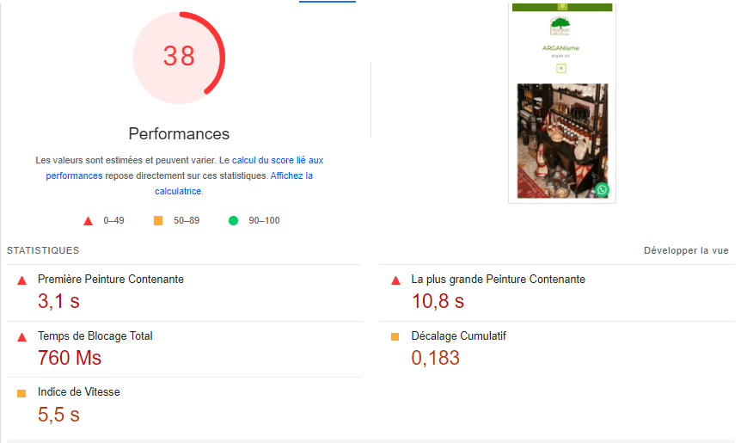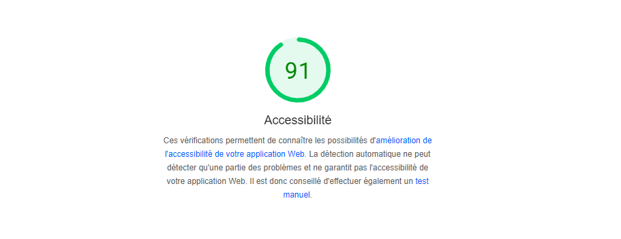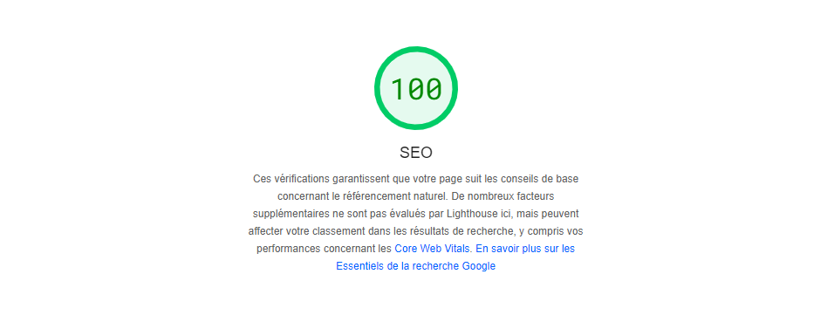

**2- Analyse en Desktop :**

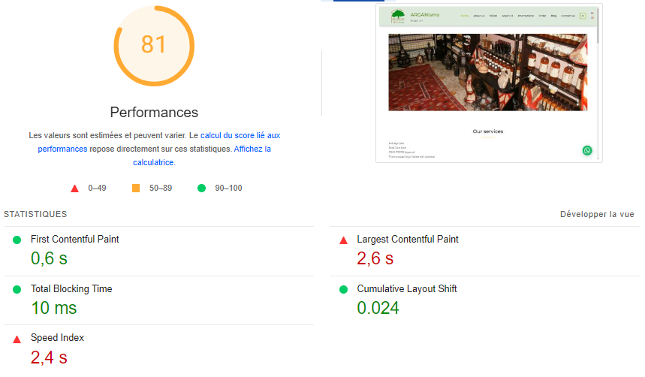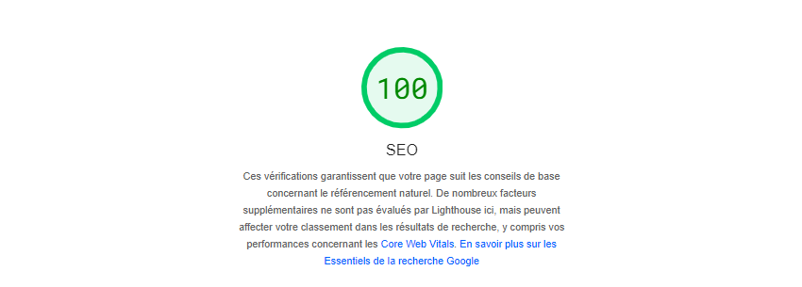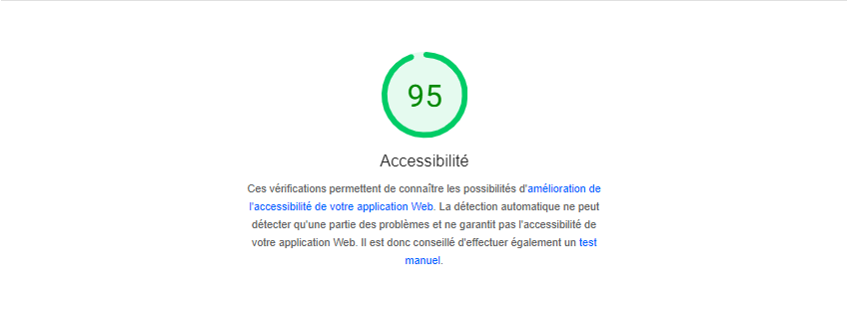

**III. Evaluation manuelle :**

**1- Points négatifs :**

* **Déplacement du bouton "Contact Us" :**  
  Le bouton "Contact Us" est actuellement mal positionné et devrait être déplacé vers le footer pour une meilleure accessibilité et une navigation plus intuitive.
* **Présence d'un Chatbot :**  
  L'utilisation d'un chatbot n'est pas optimale dans sa forme actuelle. Il serait pertinent de réévaluer son utilité ou d'améliorer son intégration pour qu'il réponde mieux aux besoins des utilisateurs.
* **Minimisation de la barre de navigation :**  
  La barre de navigation prend trop de place et pourrait être minimisée pour offrir une expérience utilisateur plus fluide et concentrée sur le contenu principal.
* **Manque de produits en page d'accueil :**  
  La page d'accueil manque de produits, ce qui peut diminuer l'intérêt des visiteurs dès leur arrivée sur le site. Il serait bénéfique d'ajouter une sélection de produits en avant pour captiver l'attention.
* **Articles trop longs et non centrés :**  
  Les articles présents sur le site sont trop longs et manquent de structure visuelle, ce qui les rend difficiles à lire. Un centrage et une réduction de la longueur des textes seraient recommandés.
* **Amélioration de la police :**  
  La typographie actuelle du site n'est pas optimale. Une amélioration de la police pourrait renforcer la lisibilité et l'esthétique globale.
* **Ajout de l'authentification :**  
  Le site manque d'une fonctionnalité d'authentification, ce qui limite les interactions utilisateur et la personnalisation de l'expérience.
* **Bannières peu attractives :**  
  Les bannières présentes sur le site ne sont pas suffisamment attractives. Elles devraient être repensées pour capter davantage l'attention des visiteurs.
* **Problème de traduction lors du clic sur le drapeau français :**  
  Lorsqu'un utilisateur clique sur le drapeau français, le site ouvre la page blog en français au lieu de traduire la page actuelle. Ce problème doit être corrigé pour assurer une navigation cohérente.
* **Amélioration du footer :**  
  Le footer du site est insuffisant et doit être amélioré pour offrir plus d'informations utiles et une meilleure navigation.
* **Refonte complète du design :**  
  Le design actuel du site est daté et nécessite une refonte complète pour améliorer l'expérience utilisateur et l'esthétique générale.
* **Catégorisation des produits :**  
  Les produits ne sont pas bien catégorisés, ce qui rend leur recherche difficile. Une meilleure organisation en catégories est nécessaire.
* **Version PHP non actuelle :**  
  La version PHP utilisée sur le site n'est pas à jour, ce qui peut poser des problèmes de sécurité et de compatibilité. Une mise à jour est fortement recommandée.
* **Utilisation d'un CDN :**  
  L'absence d'un Content Delivery Network (CDN) limite l'efficacité de la diffusion des contenus du site, surtout pour des visiteurs situés dans différentes régions géographiques. L'intégration d'un CDN améliorerait significativement la performance du site.

**2- Points positifs :**

• **Site Responsive :**  
Le site est entièrement responsive, ce qui garantit une expérience utilisateur optimale sur tous types d'appareils, y compris les terminaux mobiles.

• **Affichage optimal sur les appareils mobiles :**  
Les visiteurs peuvent consulter le site de manière fluide et optimisée sur des appareils mobiles, ce qui est un atout majeur dans un contexte où le trafic mobile est en constante augmentation.

• **Utilisation d'un symbole de favoris :**  
Le site utilise un symbole de favoris, ce qui renforce sa visibilité et son attrait dans les onglets des navigateurs et parmi les pages enregistrées en favoris.

• **Logo pour smartphones et tablettes :**  
Un logo spécifique est utilisé pour les smartphones et tablettes, améliorant ainsi l'apparence du site lorsqu'il est enregistré comme favori sur ces appareils.

• **Chiffrement SSL :**  
Le site utilise déjà un chiffrement SSL, garantissant que les données entrantes et sortantes sont sécurisées, un point essentiel pour la confiance des utilisateurs.

• **Protection de la page de statut du serveur :**  
La page de statut du serveur n'est pas accessible publiquement, augmentant ainsi la sécurité contre les tentatives de piratage.

• **Compression activée :**  
La compression est activée sur le site, réduisant le volume des données à transférer et accélérant le chargement des contenus pour une meilleure expérience utilisateur.

**IV. Sources :**

* <https://pagespeed.web.dev>
* <https://digital-success.ionos.fr/>